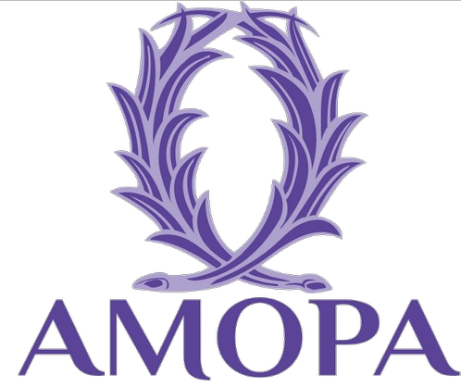

**Autorisation d’enregistrement de l’image/de la voix (Personne majeure ou mineure émancipée)**

La présente demande est destinée à recueillir le consentement et les autorisations nécessaires dans le cadre du projet spécifié ci-dessous, étant entendu que les objectifs de ce projet ont été préalablement expliqués au majeur.

# Désignation du projet audiovisuel

Projet concerné (désignation sommaire) :

Nom et adresse de l’établissement :

Association des membres de l’Ordre des Palmes académiques – AMOPA 30 avenue Félix Faure 75015 Paris

Titre de l’œuvre, si applicable :

(provisoire ou définitif)

# Modes d’exploitation envisagés

|  |  |  |  |
| --- | --- | --- | --- |
| **Support** | **Durée** | **Étendue de la diffusion** | **Prix** |
| x En ligne  X Support papier | 10 ans | X Internet (monde entier)   * Extranet ☐ Intranet   Précisez le(s) site(s) : chaîne Youtube et sites de l’AMOPA | Gratuit  LICENCE by CC NC ND |

1. **Autorisation du majeur**

Vu le Code civil, en particulier son article 9, sur le respect de la vie privée, Vu le Code de la propriété intellectuelle,

La présente autorisation est soumise à votre signature, pour la fixation sur support audiovisuel et la publication de votre image et/ou de votre voix dans le cadre du projet désigné au paragraphe 1 et pour les modes d’exploitation désignés au paragraphe 2.

Le producteur et bénéficiaire : l’enregistrement de votre image/votre voix sera réalisé sous l’autorité de :

Mme Michèle DUJANY Présidente nationale de l’Association des membres de l’Ordre des Palmes académiques – AMOPA 30 avenue Félix Faure 75015 Paris

L’enregistrement aura lieu aux dates/moments et lieux indiqués ci-après :

Date(s) d’enregistrement : …………………………….

Lieu(x) d’enregistrement : …………………………….

Par : ……………………………………………………..

Le producteur de l’œuvre audiovisuelle créée ou le bénéficiaire de l’enregistrement exercera l’intégralité des droits d’exploitation attachés à cette œuvre/cet enregistrement. L’œuvre/l’enregistrement demeurera sa propriété exclusive. Le producteur/le bénéficiaire de l’autorisation, s’interdit expressément de céder les présentes autorisations à un tiers.

Il s’interdit également de procéder à une exploitation illicite, ou non prévue ci-avant, de l’enregistrement de votre image et/ou de votre voix susceptible de porter atteinte à votre dignité, votre réputation ou à votre vie privée et toute autre exploitation préjudiciable selon les lois et règlements en vigueur.

Dans le contexte pédagogique défini, l’enregistrement ne pourra donner lieu à aucune rémunération ou contrepartie sous quelque forme que ce soit. Cette acceptation expresse est définitive et exclut toute demande de rémunération ultérieure.

**Je soussigné(e)** *(prénom, nom)…*……………………………………………………...........................................

**Adresse :** ……………………………………………………………………………………………………………...

**Téléphone :** …………………………………………... **Mail :** ………………………………………………..

**déclare être majeur(e) - mineur(e) émancipé(e)** (rayez la mention inutile)

Je reconnais être entièrement investi(e) de mes droits personnels. Je reconnais expressément n’être lié(e) par aucun contrat exclusif pour l’utilisation de mon image et/ou de ma voix, voire de mon nom.

**Je reconnais avoir pris connaissance des informations ci-dessus et donne mon accord pour la fixation et l’utilisation de mon image et/ou de ma voix, dans le cadre exclusif du projet exposé ci- avant :** ☐ OUI ☐ NON

**Fait en autant d’originaux que de signataires.**

**Fait à :**

**Signature du majeur ou du mineur émancipé :**

**Le (date) :**